**Wiązka zadań *Piraci***

Na karaibskiej wyspie Santo Domingo piraci poszukują skarbu, który niegdyś ukrył tam zbuntowany hiszpański wicekról. Przeszukiwany teren podzielili na jednostkowe kwadratowe obszary, o boku jednej mili. Każdemu obszarowi przypisali współrzędne, odciętą i rzędną, przy czym odcięta rośnie w kierunku wschodnim, a rzędna w kierunku północnym:

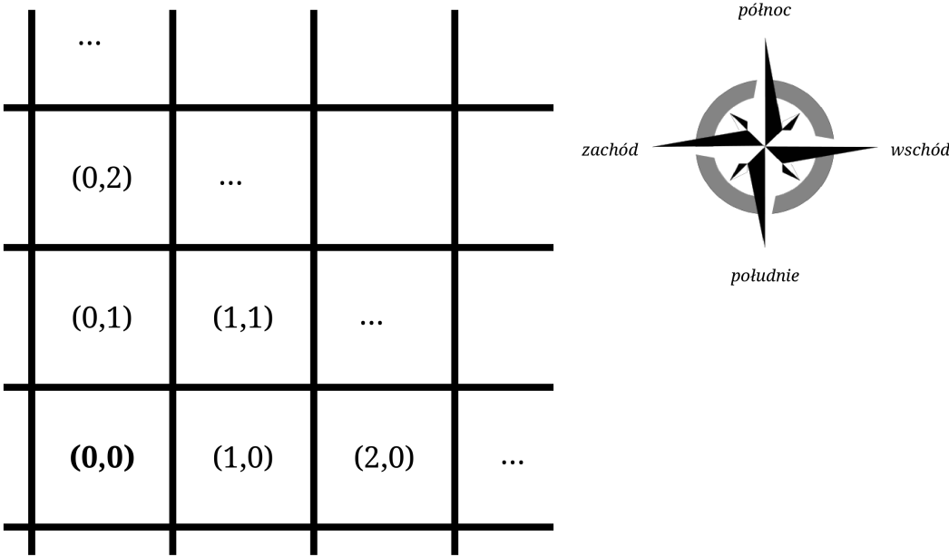

Piraci lądują na wyspie w niedzielę 1 października 1902 roku, na obszarze (0,0), i postępują według następującej, znalezionej w tajemniczych okolicznościach instrukcji:

*„Każdego dnia przejdź 8 mil prosto na północ, a potem skręć w prawo i przejdź 11 mil na wschód. Policz, ile w sumie mil na północ przeszedłeś od zejścia ze statku – kopiąc w tym miejscu znajdziesz tyle złotych dublonów, ile cyfr ma ta łączna odległość. Ponadto każdego trzeciego dnia miesiąca znajdziesz dodatkowo dwa dublony.*

*Po zebraniu złota zawróć i przejdź na zachód tyle mil, ile dublonów właśnie zebrałeś. Tam rozbij obóz na noc, a następnego dnia możesz kontynuować swoją wędrówkę.*

*Nie bądź zbyt chciwy, aby nie spadła na ciebie klątwa!”*

Wiedząc, że piraci spędzili na wyspie 150 dni, każdego dnia (łącznie z dniem lądowania) wypełniając dokładnie te polecenia. Jeżeli piraci znajdują się w kwadracie o współrzędnych (*i*,*j*), to po przejściu 1 mili na północ znajdą się w obszarze o współrzędnych (*i*,*j*+1). Z kolei w obszarze o współrzędnych (*i*+1,*j*) znajdą się, gdy pójdą na wschód, (*i*,*j*-1) – na południe, (*i*-1,*j*) – na zachód.

Używając dostępnych narzędzi informatycznych, znajdź odpowiedzi na poniższe pytania. Odpowiedzi zapisz w pliku o nazwie *wyniki.txt,* każdą umieszczając w osobnym wierszu i poprzedzając numerem odpowiedniego zadania.

**Zadanie 82.1.**

Codziennie wieczorem piraci obozują w miejscu, gdzie znaleźli się po wykopaniu dublonów i przejściu odpowiedniej liczby mil na zachód. Podaj współrzędne obozu piratów, w którym spędzili noc wigilijną 24/25 grudnia 1902.

**Zadanie 82.2.**

Oblicz, ile mil łącznie przeszli piraci przez cały okres poszukiwań. Uwzględnij mile przebyte na północ, wschód, a także na zachód w czasie cofania się.

**Zadanie 82.3.**

W każdą sobotę część piratów wymyka się z obozu, aby popłynąć łódką na sąsiednią wyspę Tortuga, gdzie na różne rozrywki tracą 10% (zaokrąglone w dół do liczby całkowitej) majątku posiadanego przez całą bandę.

Oblicz, ile łącznie dublonów piraci zostawią na Tortudze przez cały okres wyprawy piratów. Załóż, że na wyspę przybyli nie mając ani jednego dublona.

**Zadanie 82.4.**

Klątwa uaktywnia się (o czym piraci nie wiedzą) każdego dnia, w którym piraci znajdują 4 lub więcej dublonów. Klątwa ta skutkuje nieprzyjemną niespodzianką – po powrocie na statek piraci będą musieli zmierzyć się z oddziałem wojska miejscowego gubernatora, składającym się z tylu żołnierzy, ile piraci zebrali łącznie dublonów w feralne dni. Oblicz, ilu przeciwników piraci spotkają.

**Zadanie 82.5.**

Przez Santo Domingo płynie rzeka, pod kątem 45 stopni do brzegów wyspy, wpadając do morza w pobliżu punktu lądowania piratów. Odległość obozu piratów (będącego na w danym dniu na polu (*x,y)*) od rzeki można opisać wzorem *odległość = |x - y|*, czyli jako wartość bezwzględną z różnicy współrzędnych obozu[1].

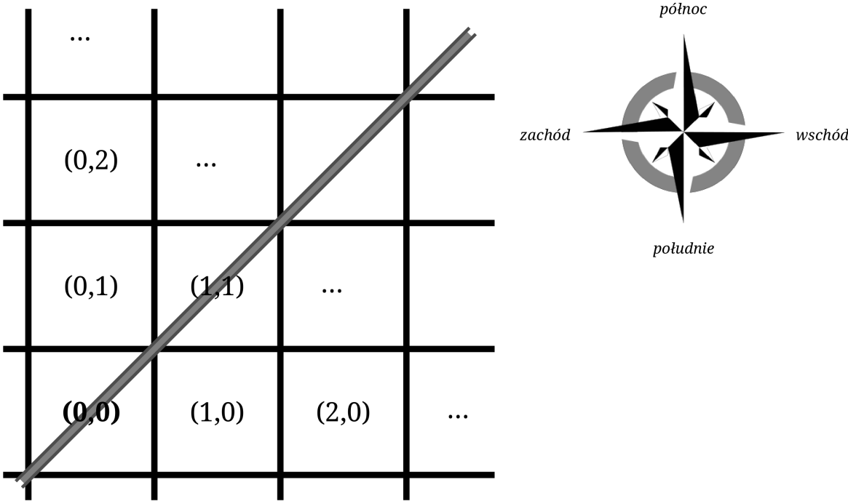

Znajdź średnią odległość wieczornego obozu piratów od rzeki przez cały okres poszukiwań (150 dni) w zaokrągleniu do dwóch miejsc po przecinku, oraz sporządź wykres kolumnowy przedstawiający tę odległość w kolejnych dniach.

**Model odpowiedzi do wiązki *Piraci***

Realizacja komputerowa rozwiązania (całej wiązki) znajduje się w pliku *piraci_rozw.xlsx.*

Prawidłowe odpowiedzi:

**Zadanie 82.1.**

(687, 680)

**Zadanie 82.2.**

3323 kroki

**Zadanie 82.3.**

260 dublonów

**Zadanie 82.4.**

125 żołnierzy

**Zadanie 82.5.**

Średnia odległość: 8,13.

**Schemat punktowania wiązki *Piraci***

**Zadanie 82.1:** **2** punkty, w tym **1** punkt za każdą ze współrzędnych.

**Zadanie 82.2:** **2** punkty.

**Zadanie 82.3:** **2** punkty.

**Zadanie 82.4:** **2** punkty.

**Zadanie 82.5:** **3** punkty, w tym:

**1** punkt za prawidłowo obliczoną średnią.

**1** punkt za prawidłowy wykres,

**1** za prawidłowo opisane osie i jednostki.

**Wymagania egzaminacyjne do wiązki zadań *Piraci***

**Zadanie 82.1. Zadanie 82.2. Zadanie 82.3. Zadanie 82.4. Zadanie 82.5.**

|  |  |
| --- | --- |
| Wymagania ogólne | II. Wyszukiwanie, gromadzenie i przetwarzanie informacji z różnych źródeł; opracowanie za pomocą komputera danych liczbowych  III. Rozwiązywanie problemów, podejmowanie decyzji z wykorzystaniem komputera, stosowanie podejścia algorytmicznego. |
| Wymagania szczegółowe | 4.4. wykorzystuje arkusz kalkulacyjny do obrazowania zależności funkcyjnych i do zapisywania algorytmów  5. Rozwiązywanie problemów i podejmowanie decyzji, stosowanie podejścia algorytmicznego. Uczeń:  2) stosuje podejście algorytmiczne do rozwiązywania problemu;  7) opracowuje i przeprowadza wszystkie etapy prowadzące do otrzymania poprawnego rozwiązania problemu: od sformułowania specyfikacji problemu po testowanie rozwiązania; |

**Komentarz do rozwiązania zadania *Piraci***

Utwórzmy arkusz, którego każdy wiersz będzie przechowywał następujące informacje:

1. *nr dnia* i *data* - kolejny dzień symulacji (1,2,3,…) oraz aktualna data (począwszy od 1 października 1902),
2. *odcięta* i *rzędna* – współrzędne pola, z którego piraci rano rozpoczynają wędrówkę (na początku (0,0)),
3. *ile na wschód*, *ile na północ* - ile mil przeszli tego dnia na wschód oraz na północ,
4. *łącznie na północ* – całkowita liczba mil, jakie piraci pokonali w kierunku północnym
5. *znalezione* - ile dublonów znaleźli kopiąc (zarazem: ile mil cofnęli się potem na zachód).

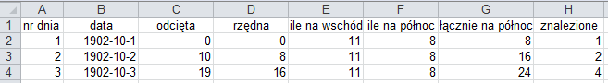

Wartości w wierszu *k* obliczamy na podstawie wartości z poprzedniego wiersza w następujący sposób:

- kolejny *nr dnia* i *data* obliczą się automatycznie po rozszerzeniu pierwszych komórek na całą kolumnę,

- *ile na wschód* oraz *ile na północ* to zawsze odpowiednio 11 i 8,

- *łącznie na północ* obliczamy z analogicznej wartości poprzedniego wiersza, dodając do niej *ile na północ,*

- *znalezione* obliczamy zgodnie z piracką instrukcją, stosując do wartości *łącznie na północ* funkcję DŁ w MS Excel, która podaje długość napisu w komórce. Musimy dodać jeszcze 2 dublony, jeśli jest to trzeci dzień miesiąca – odzyskujemy go z *daty* funkcją DZIEŃ.

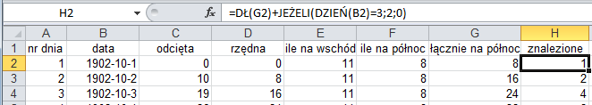

- *odciętą* oraz *rzędną* obliczamy z ich wartości z poprzedniego wiersza wartości, dodając do rzędnej mile przebyte na północ (*ile na północ*), a do rzędnej – mile przebyte na wschód (*ile na wschód*) pomniejszone o mile przebyte na zachód (*znalezione*).

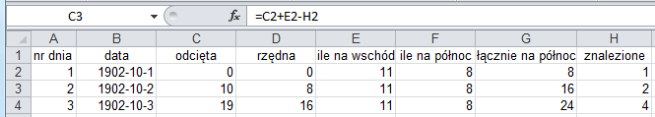

Mając już kluczową część symulacji, możemy zrealizować polecenia podane w zadaniach:

**Zadanie 82.1.**

Odpowiedzią są wartości *odciętej* i *rzędnej* w wierszu odpowiadającym 25 grudnia 1902.

**Zadanie 82.2.**

Sumujemy wartości *ile na północ*, *ile na wschód* oraz *znalezione* w całym zakresie.

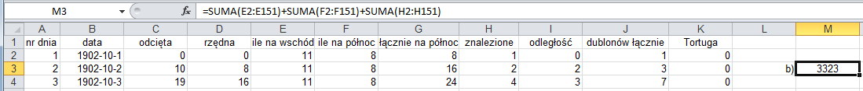

**Zadanie 82.3.**

Konieczne jest dopisanie dwóch kolumn: łącznego majątku piratów oraz dublonów zostawionych na Tortudze. Łączny majątek w dniu *k* to majątek w dniu *k-1* powiększony o dublony znalezione w dniu *k*, a pomniejszony o złoto stracone na rozrywki. Dublony stracone w dniu *k* obliczamy za pomocą instrukcji warunkowej:

- jeśli dniem tygodnia (funkcja DZIEN.TYG) jest sobota, wartością straconych dublonów jest majątek podzielony przez 10 i zaokrąglony w dół.

- jeśli dzień tygodnia jest inny niż sobota, straconych dublonów jest 0.

Pozostało jeszcze zsumować stracone dublony za pomocą instrukcji SUMA.

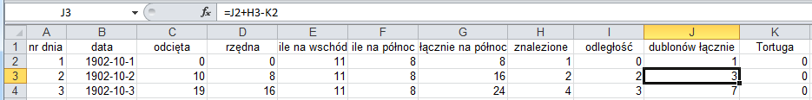

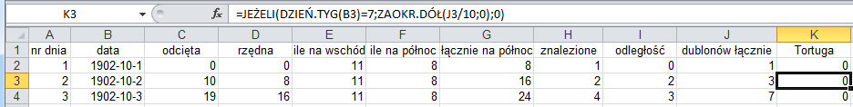

**Zadanie 82.4.**

Zadanie można rozwiązać bardzo szybko instrukcją warunkowej sumy, czyli SUMA.JEŻELI. Chcemy zsumować w pewnym zakresie tylko te komórki, które mają odpowiednio duże wartości (większe niż 3). Używamy więc następującej formuły:

SUMA.JEŻELI(*zakres*;">3"; *zakres*)

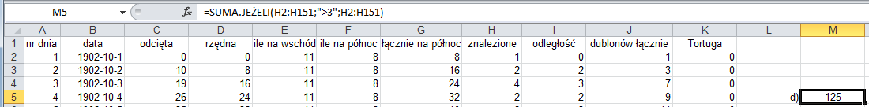

**Zadanie 82.5.**

Odległość liczymy używając funkcji ŚREDNIA. Ważne jest, aby do średniej nie wliczyć ranka pierwszego dnia (czyli punktu lądowania (0,0)), za to uwzględnić wieczorny obóz ostatniego dnia.

1. W rzeczywistości odległość ta wynosi $\frac{\left|x-y\right|}{{\sqrt{2}}/2}$ (licząc od środka obszaru do rzeki), użyjemy jednak uproszczonej formuły.